C++-1 初探C++程序设计

课后习题

学生姓名：

## 选择题

1. 下列语句是能够实现输出的是（ ）

A、cout<< B、cout( ) C、cout>> D、cout·

1. 符合C++语言变量命名规则的变量名称是 （ ）

A、1A B、A1 C、A#1 D、my name

## 填空题

1. 编写完一个C++程序的代码文件后，先（ ）代码文件，再（ ）。
2. cout语句可以输出（ ）、（ ）、（ ）、（ ）、（ ）。

## 编程题

1. **题目描述：**[字符表情](https://baike.baidu.com/item/%E5%AD%97%E7%AC%A6%E8%A1%A8%E6%83%85/10918007?fromModule=lemma_inlink)是一种[表情符号](https://baike.baidu.com/item/%E8%A1%A8%E6%83%85%E7%AC%A6%E5%8F%B7/1525154?fromModule=lemma_inlink)，特指利用特定字符编排其组合次序，形成的新型美术作品。请你使用本节课学习的知识，输出多个字符表情，每个表情之间用换行隔开，可以输出下图中的示例，也可以自行尝试输出别的字符表情。

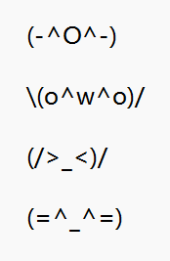

1. **题目描述：**

运用输出语句，输出当前的年、月、日，每一个结果占一行。

**输入格式:**

无。

**输出格式:**

“日期时间”是：结果(换行)

**输入样例：**

无**。**

**输出样例：**

年份是:2023

月份是:……

……